**附件4 酒店周边**

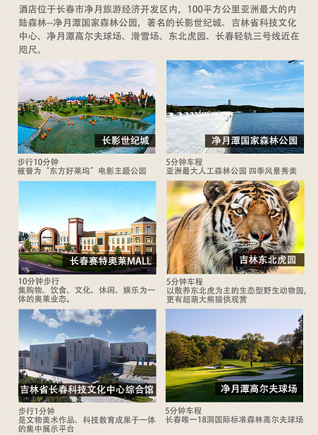

**行车路线：**

**线路一：**龙嘉机场—长春净月潭益田喜来登酒店，距离约44km，打车约85元。机场有高铁动车，机场—长春站（费用：特等座16.5元，一等座15元，二等座8.5元），从早上7:01至22:07每隔15分钟一趟。

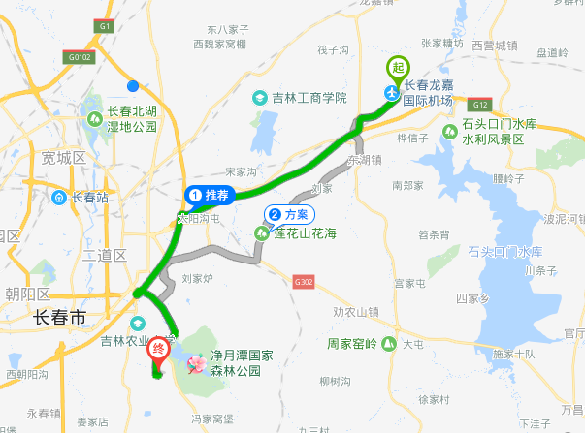

**线路二：**长春站**—**长春净月潭益田喜来登酒店，距离27km。

* 公交：

1. 地铁1号线—轻轨3号线（卫星广场换乘3号线，到长影世纪城站下车），步行1.8km，耗时约1小时15分钟
2. 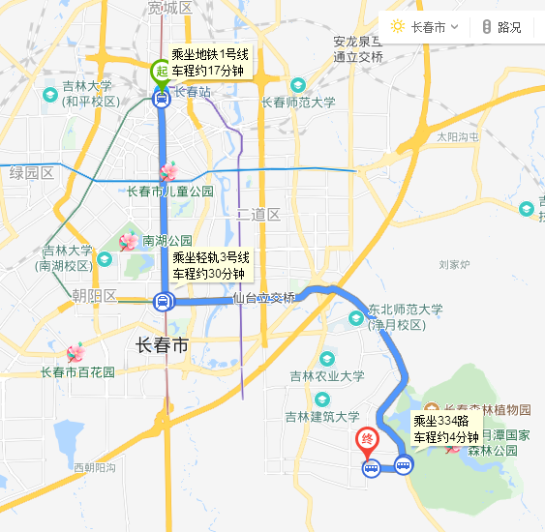地铁1号线—28路—68路b线（市政府站下车换乘28路到天富北路站，再换乘68路b线到永顺路站），再步行298m，耗时约1小时32分钟
3. 轻轨3号线—334路（长影世纪城下车），步行264m，耗时约1小时28分钟

* 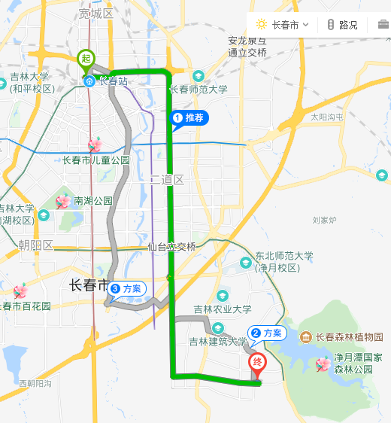出租车：打车费用约54元

**线路三：长春西站—**长春净月潭益田喜来登酒店，距离27km。

* 公交：

1. 地铁2号线—地铁1号线—轻轨3号线（解放大路换乘1号线，到卫星广场换乘3号线，长影世纪城站下车），步行1.8km，耗时约1小时35分钟
2. 地铁2号线—轻轨3号线—334路（解放桥站下车换乘3号线到长影世纪城站，再换乘334路到吉林省博物馆），再步行264m，耗时约1小时44分钟

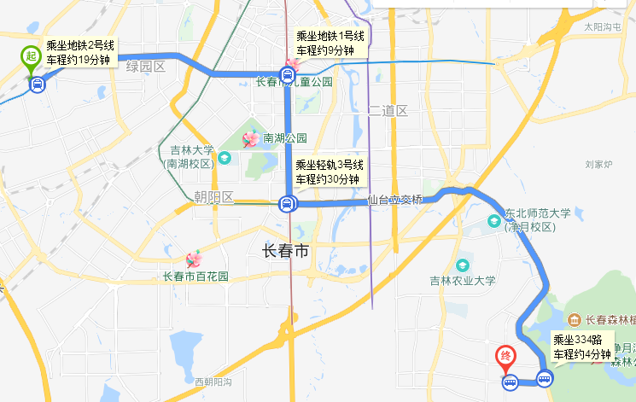

* 出租车：打车费用约65元

